Инициатива наказуема или
Как вырастить ребенка самостоятельным?

Родители часто жалуются, что дети не дают им спокойно вздохнуть; они отнимают слишком много времени, им вечно что-то надо от родителей. На самом деле это не так. Если вы внимательно понаблюдаете за собой, то, возможно, заметите, что взрослые отнимают у детей ещё больше времени. И слишком часто берут инициативу на себя. Они предлагают игры, они исправляют ошибки, они ведут разговор. Казалось бы, а что тут плохого?

ТЕСТ
Для начала ответьте, пожалуйста, на такой вопрос: «Как поступить?»
Первая часть теста
1. Ваш малыш попросил почитать ему сказку, но вы были очень заняты и пообещали сделать это позже. Наконец, выкроив свободное время, вы подходите к нему с книжкой, но видите, что ребёнок увлечённо играет и до сказки ему нет никакого дела. Вы будете настаивать?
2. Вы хотите (собираетесь, намерены) поболтать со своим ребёнком или спросить его о чём-то, то есть пообщаться. Заходите в детскую и видите, что он сидит у окна, смотрит на улицу и о чём-то размышляет (а может, просто рассматривает что-то, невидимое вам). Вы прервёте его размышления?
3. Ваш любимый подросток уже с час валяется на кровати и ничего (ну ничегошеньки!) не делает. Что вам хочется ему сказать? (Вас это возмущает? Вы посчитаете, что он бездельничает?)
Большинство родителей отвечают «да». Что означает этот положительный ответ, вы сейчас поймёте сами.

Вторая часть теста
Сделайте разворот на 180° и спроецируйте на себя эту ситуацию (проще говоря, поставьте себя в подобные условия).
Представьте на минутку: вы упорно ломаете голову над какой-то проблемой, и вдруг - вас осенило! Пришла идея, свежая, сильная, оригинальная. Ещё немного, ещё немного - и проблема будет решена! И тут (в самый ответственный момент) заявляется приятельница. Так вот, является ваша приятельница и начинает без умолку болтать, требуя внимания к своей персоне. Вы намекаете, что сейчас вам не до неё; собственно, вам вообще ни до кого - вы боитесь потерять нить своих рассуждений. А приятельница не унимается: то настырно что-то предлагает, то чего-то требует от вас... Скажите честно, как вы отреагируете?
Впрочем, и так понятно: вы возмутитесь (внешне или внутренне - в зависимости от воспитания), или выйдете из себя, или просто печально вздохнёте и вступите в беседу. Но в любом случае вы будете не в восторге. Уж верно, такое поведение вам не покажется верхом тактичности.
А теперь представьте, что вы не обдумывали очень-очень важную проблему, а просто сидели и отдыхали от суеты, а в голове у вас кружились приятные воспоминания. И вот врывается ваша приятельница и требует заняться тем, что в данную минуту кажется ей самым интересным (нужным, важным, подходящим). Вам это понравится? Вы сможете в ту же секунду перестроиться и прийти в восторг от такого вмешательства?

А интересно, догадается ли ваша знакомая, что она проявила неуважение к вам как к личности?

Большинство родителей отвечают «нет». Вот вам и ответ на вопросы теста.
Также чувствует себя ребёнок, когда он занят, а вы пытаетесь переключить eго на себя.
Конечно, кто-то из взрослых может сказать, что он не собирался мешать ребёнку, а просто хотел сделать как лучше. Конечно, кто-то может сказать, что параллель эта не совсем верная. Вы-то занимались важным делом, а вот ребёнок...
А что - ребёнок? Мы считаем свои личные занятия и важными, и нужными, а детские - так, по большей части прихотью и развлечениями. И потому запросто вмешиваемся в их дела, мысли, игры. Внезапно врываясь в дела и занятия своего ребёнка (хоть малыша, хоть подростка),
мы:
•ведём себя бестактно, так как отвлекаем ребёнка, мешаем ему, то есть проявляем неуважение к его личности;
•гасим детскую инициативу.

Многие родители опасаются, что не успеют сделать для своего ребёнка всё, что нужно: объяснить, поиграть, научить... И буквально рвутся на части и стараются каждую свободную минутку посвятить детям. Они организуют игры, разжёвывают сложные понятия, тщательно отвечают на детские вопросы. В результате ребёнок, который всегда получает готовое (готовенькое), отучается думать сам. Его серые клеточки (те самые, которыми так восторгался Эркюль Пуаро) отвыкают активно работать. Мысли бегут по проторенным дорожкам, а новые прокладывать лень.

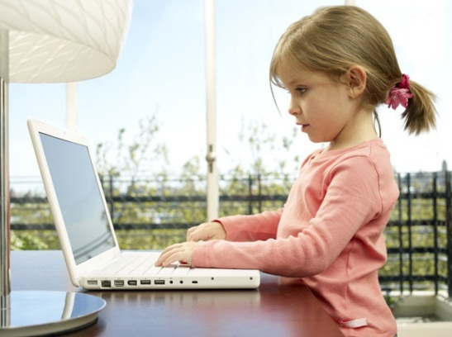

Что делать? Всего лишь две вещи:
•Не перебивайте инициативы ребёнка. Занят он - и слава богу, пусть занимается.
•Не торопитесь давать готовых ответов на все вопросы, которые задаёт вам ребёнок. Если вопрос пришёл в голову, значит, эта голова уже на 50 % знает, как на него ответить. Ваша задача - подтолкнуть к размышлению, наводящими вопросами или ассоциациями помочь найти правильный ответ.

Ты меня уважаешь?
У ребёнка всегда очень много дел. И все дела крайне важные.
Это нам кажется, что тащить грузовичок - пустяковое занятие, а на самом деле ваш сынишка, вопя своё «би-би-би», в эти мгновения прокладывает путь через знойные степи, чтобы спасти погибающих от жажды тушканчиков. И корону, которую клеит ваша дочка, нельзя оставить на завтра потому, что сегодня, ровно в полночь, начнётся волшебный бал. И смотреть в окно - это вовсе не ерунда; потому что надо понять, почему так странно качаются ветви дерева...
Во-первых, человеку надо время, чтобы вернуться в этот, реальный мир, а во-вторых, возможно, вы вообще пришли некстати?
Когда родители стараются уделить своим детям как можно больше внимания - это хорошо. Плохо, если они забывают, что дети имеют право на своё личное время и свои занятия не меньше, чем мы, взрослые. И что эти занятия надо уважать!
Когда ваше прелестное дитя повело себя не так, как вы ожидали, а вас это огорчило, сделайте простую вещь: поменяйтесь с ним местами. Мысленно.
Ребёнок повторяет то, что делаем мы. И ведёт себя так, как научился у нас. Сначала - потому что мы для него - образец, потом - потому что привык, а потом он уже по-настоящему научится проявлять уважение к другому человеку. Научится, если с детства мы дадим ему правильные ориентиры.
Чтобы помнить об этом, не обязательно иметь педагогическое образование.
Уважай мысли другого человека. Относись к другому человеку так, как ты хотел бы, чтоб относились к тебе. Вот и вся наука.

И ещё: прежде чем вмешаться, постой рядышком и подожди.

Не поучать, а побуждать
Вот дочка готовит своим куколкам обед, но делает это как-то странно: вместе с тарелочками и ложечками на кукольный столик сажается плюшевая собачка.
Сознательная мама, конечно, должна непременно вмешаться и объяснить, как сервируется столик и где на самом деле сидят собаки, так ведь? Нет, не так.
Когда мы даём ребёнку готовый совет или чётко объясняем «как делать правильно»,
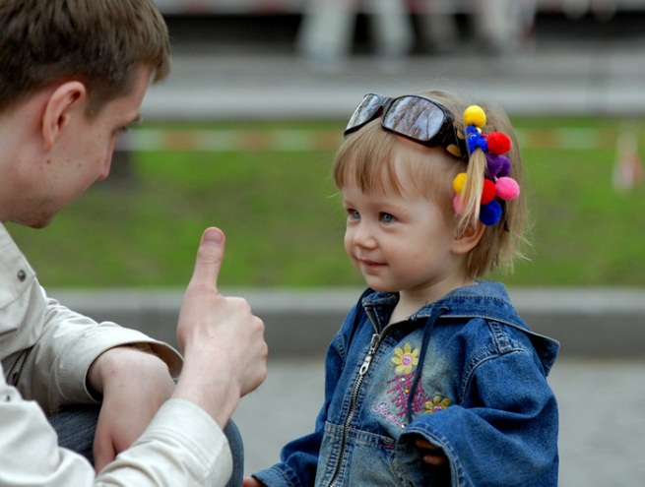
мы:
•лишаем ребёнка инициативы;
•даем некий трафарет действий, заготовку, стандартную схему.

Конечно, в жизни без трафаретов не обойтись: именно так, по трафарету, мы, например, прививаем малышу определённые гигиенические и культурные навыки. (Как чистить зубы, держать в руке ложку, как вести себя за столом...) Но такие «домашние заготовки» (трафареты) не побуждают малыша думать. (За «а» всегда идёт «б», а дважды два - четыре, чего ж тут голову ломать?) Сегодня объяснили, как и что делать правильно, завтра объяснили, послезавтра объяснили-разжевали, и в результате мы закладываем в сознание ребёнка готовые схемы действий.
(Обратите внимание: её, эту схему, не сам ребёнок нашёл, а взрослый внушил!) Вот и выходит, что мы не побуждаем думать, самостоятельно искать правильный ответ или правильное решение, а попросту программируем человека: «если это... делай то-то...»

Чем меньше трафаретов - тем лучше! Ребёнок, не привыкший сам искать выход, растеряется в любой нестандартной ситуации (взрослый, впрочем, тоже).

Чтобы развивалась гибкость ума и мышление, необходимо не поучать ребёнка, а побуждать его к мыслительной деятельности.

ТЕСТ
Вот простые советы-правила:
* Если ваш любимый человечек часто возмущается, или бурно ведёт себя при вашем приближении (так делают те дети, что поменьше), или как-то подозрительно часто отказывается общаться с вами (так делают те, что постарше), попробуйте последовать этим тезисам:
* Не отвлекайте ребёнка, когда он сосредоточенно что-то обдумывает или играет. Уважайте мысли другого человека.
* Не берите постоянно инициативу на себя.
* Не спешите показать, как надо правильно действовать Спросите: а как ты думаешь?
* Не вмешивайтесь без крайней нужды в игры. (Не предлагайте постоянно свои игры, развлечения, занятия. Придумывайте их вместе.)
* Не закладывайте в сознание ребёнка готовых схем.

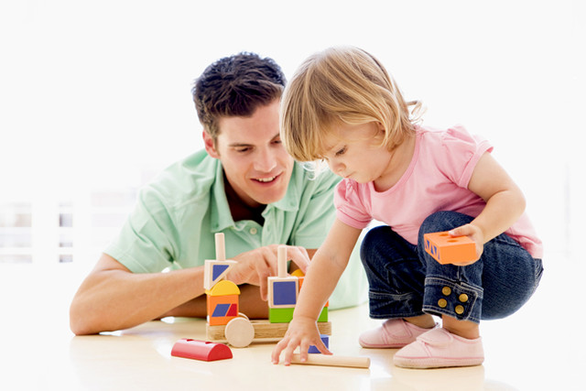

Тест для самопроверки
Обратите внимание: каждый пункт мы начали с «не». Как вы думаете, это верно или не верно?
Пожалуйста, прежде чем приступить к чтению нового абзаца, перепишите (или переделайте устно) эти пять пунктов так, чтобы смысл каждого остался тот же, а частица «не» исчезла. То есть создайте позитивную установку.
Ну как, получилось? А теперь сознаемся, зачем мы просили вас это сделать: когда ищешь решение самостоятельно, оно крепче западает в память, его проще воплощать в жизнь, и главное - его хочется воплощать!
Не забудьте это, когда в очередной раз ринетесь к своему юному созданию!

Позитивная установка
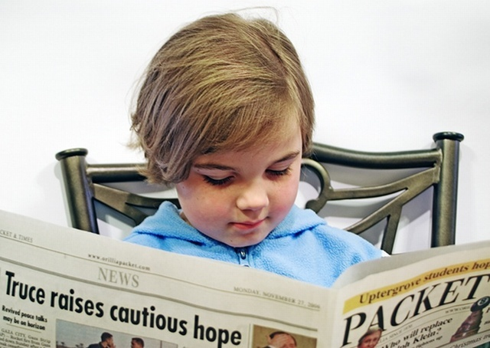
Итак, с позитивной установкой наши советы выглядят примерно так:
•Позвольте ребёнку думать самостоятельно. Уважайте его личность.
•Оставляйте инициативу за ребёнком.
•Прежде чем прийти на помощь, выдерживайте паузу. Старайтесь наводящими вопросами, подсказками, параллелями, ассоциациями и др. подвести его к правильному решению.
•Принимайте участие в игре, когда ребёнок приглашает; предлагайте игры сами, но так, чтобы выбор оставался за ребёнком.
•Трафареты и готовые схемы мешают развивать гибкость мышления. Побуждайте ребёнка искать и самостоятельно делать открытия.

